

毕业设计报告（论文）
( 届)

题 目 ：
所 属 学 院：
班 级：
学 生 姓 名：
学 号：
同 组 成 员：
指 导 教 师：

摘要
本文主要介绍了现如今在我国最常使用的拱桥的上部结构施工方法的基本理论知识。历经一千多年的发展，在当代先进科学技术条件下，拱桥上部结构施工方法的分类、发展以及不同施工方法所需要的不同环境、各施工方法的难点、重点、有点和缺点。例如：拱桥在不同条件下的不同分类；拱桥有（无）支架就地浇筑法、悬臂施工法、转体施工法等拱桥的施工工艺。但是近年来，由于人们普遍认为拱桥设计与施工技术已经相当成熟，从而对拱桥的设计、施工、管理存在着轻视，导致桥梁建设过程中技术人员不够重视，新建的拱桥很快就成为危桥，造成难以弥补的损失和影响。说明了拱桥的施工方法在施工过程的重要性。

关键词：拱桥；上部结构 、施工方法
Abstract
This paper mainly introduces the basic theoretical knowledge of the upper structure of the most commonly used arch bridge in our country. After one thousand years of development, in the modern advanced science and technology conditions, the classification, development and construction methods of the bridge superstructure construction method, the different environment, the construction method of the difficulties, key points and shortcomings. For example: arch bridge under different conditions, the different classifications; arch bridge have (no) scaffold on the spot pouring method and the cantilever construction method, swivel construction method of arch bridge construction technology. But in recent years, because people generally believe that arch bridge design and construction technology has been quite mature, so the design, construction and management of the arch bridge has been ignored, resulting in the construction process of the technical staff is not enough attention, the new bridge will soon become dangerous bridge, resulting in difficult to compensate for the loss and impact. The importance of the construction method of arch bridge in the construction process is described.
Key words: arch bridge upper structure construction method

目录
摘要 I
关键词 I
1 绪论 - 1 -
1.1 课题的选择意义 - 1 -
1.2拱桥的发展史 - 1 -
1.2.1拱桥的起源与发展 - 1 -
1.2.2 初沉调节池：碰到公式，统一编号，公式序号右对齐 - 2 -
2 拱桥上部结构的施工方法 - 3 -
2.1有支架施工法 - 3 -
2.1.1拱架的类型及构造 - 3 -
3 拱桥下部结构的施工方法 - 5 -
3.1有支架施工法 - 5 -
参考文献 - 5 -
致谢（另起一页） - 6 -
附录（另起一页） - 7 -

1 绪论

1.1 课题的选择意义
拱桥型式日新月异，施工方法也有了很多变化。但是一些最基本最重要的施工方法与施工流程是不会变化的。因此，在修建一座拱桥时，合理并科学的选择施工方法就显得尤为重要。（备用:因此，通过归纳、总结和研究，形成一套完整的拱桥上部结构施工方法是非常有必要的，也为我们以后拱桥施工技术的研究与发展做好基础工作。）

1.2拱桥的发展史

1.2.1拱桥的起源与发展
关于拱桥的起源，有很多猜想，很多人认为拱是由模仿大自然的天然拱而来。关于拱桥的发源地，一般认为最早出现在古埃及，之后再传入欧洲和其他地区。石拱桥是拱桥的最原始的形态，最早出现在古希腊，罗马人继承和发展了石拱桥技术，在公元前后修建了大量精美的石拱桥。
中国的拱桥始建于东汉中后期，距今已有一千八百余年的历史。它是由它是由伸臂木石梁桥、撑架桥等逐步发展而成的。在形成和发展过程的外形都是曲的，所以古时常称为曲桥。在古文献中，还用“囷”、“窌”、“窦”、“瓮”等字来表示拱。我国建造拱桥的历史要比以造拱桥着称的古罗马晚好几百年，但我国的拱桥却独具一格。形式之多，造型之美，世界少有。有驼峰突起的陡拱，有宛如皎月的坦拱，有玉带浮水的平坦的纤道多孔拱桥，也有长虹卧波、形成自然纵坡的长拱桥。拱肩上有敞开的（如大拱上加小拱，现称空腹拱）和不敞开的（现称实腹拱）。拱形有半圆、多边形、圆弧、椭圆、抛物线、蛋形、马蹄形和尖拱形，可说应有尽有。在拱桥发展的早期，由于社会生产力发展水平十分低下，拱桥的发展十分缓慢，在这一时期的拱桥主要具有以下特征:
（1）拱桥的设计、建造主要以经验为主；
（2）建造所使用的材料基本以石料为主；
（3）结构型式以圆弧、实腹式拱桥为主。
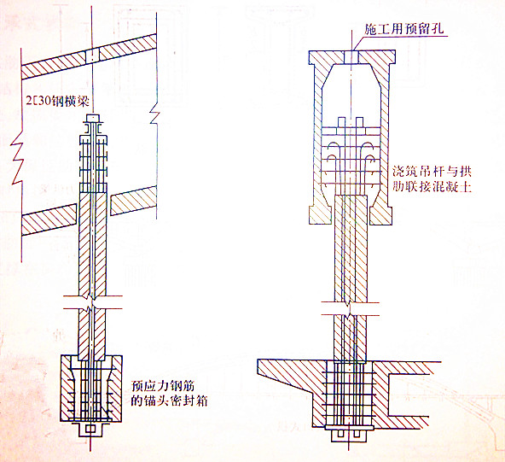
图20 迪奥噶按
表1 进水水质及排放标准（单位：mg/l）
项目 | 进水水质 | 排放标准
COD | 1000~1500 | 100
BOD | 400-700 | 60
SS | 800 | 100
注意：表名称在表上面，图名称在图下面

1.2.2 初沉调节池：碰到公式，统一编号，公式序号右对齐
$A_{1}=\frac{Q_{\text{max}}}{\text{nq}}=\frac{\text{600}}{2×3}=\text{100}m^{2}$ (1)
式中：$n$ ——池数，取2；
$q$ ——表面负荷，取$3\text{.}0{m^{3}}/(m^{2},h)$；
$Q_{\text{max}}$——最大设计流量，${m^{3}}/h$。
每章必须单独

2 拱桥上部结构的施工方法
拱桥施工方法基本上可以分成有支架施工和无支架施工两类。有支架施工是在施工拱架上现场砌筑或浇筑主拱圈及拱上建筑等，随后落架完成整桥的施工；无支架施工是近几年来修建拱桥的主要方法，它是用扒杆、缆索吊机等多种设备进行进行拱桥施工，而不需要搭设拱架作为临时支撑的施工方法。无支架施工法又可以分为缆索吊装法、悬臂施工法、劲性骨架法和转体施工法，现在主要使用缆索吊装法。

2.1有支架施工法
有支架施工法的主要施工工序包括：材料准备、拱圈放样、拱架制作与安装、拱圈及拱上建筑的砌筑等。其中，拱桥所用的建筑材料应满足设计和施工规范的要求。拱圈或拱架的准确放样是保障拱桥符合设计要求的基本条件之一。

2.1.1拱架的类型及构造
拱架是有支架施工建造拱桥最主要的临时设备，在整个施工期间支承全部或部分拱圈和拱上建筑的重量，并保证拱圈的线性符合设计要求。因此，拱架要有足够的强度、刚度和稳定性。同时，拱架作为临时施工设备，有要求其构造简单、拆装方便、节省材料并可以多次重复使用。
拱架可按材料分为木拱架、钢拱架、竹拱架和土牛拱胎等；根据拱桥跨度大小、材料供应情况、机械设备条件和桥址环境等特点，可以选择不同的结构形式。
满布式拱架 满布式（或立柱式）拱架一般由拱架上部（及拱盔）、卸架设备、拱架下部（即支架，包括基础）等三部分组成。拱架上部是直接支撑拱圈重量的部分，是由斜梁、立柱、斜撑和拉杆等组成的拱形桁架，下部是支撑拱架上部的部分，是由立柱及横向联系组成的支架，立柱间距按桥梁跨径级承受拱圈质量的不同，一般分为1.5-5.0m。拱架在横桥向的间距一般为1.2-1.7m。上、下部之间放置卸架设备。（见图16满布式拱架的构造）
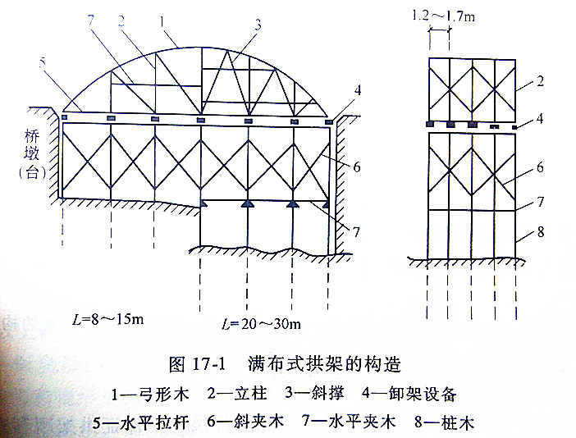
图16 满布式拱架的构造

3 拱桥下部结构的施工方法
拱桥施工方法基本上可以分成有支架施工和无支架施工两类。有支架施工是在施工拱架上现场砌筑或浇筑主拱圈及拱上建筑等，随后落架完成整桥的施工；无支架施工是近几年来修建拱桥的主要方法，它是用扒杆、缆索吊机等多种设备进行进行拱桥施工，而不需要搭设拱架作为临时支撑的施工方法。无支架施工法又可以分为缆索吊装法、悬臂施工法、劲性骨架法和转体施工法，现在主要使用缆索吊装法。

3.1有支架施工法

参考文献
[1]陈志恺.21世纪中国水资源持续开发利用问题[J].中国工程科学,2000,（3）
[2]宋建军,张庆杰,王海峰.《环境资源与人口》.中国环境科学出版社
[3]潘理中,金懋高.中国水资源与世界各国水资源统计指标的比较[J]. 水科学进展1996（4）
[4]彭珂珊.21世纪中国水资源危机.水利水电科技进展[J],2000,（5）
[5]毛利锐，沈灌群.中国教育通史.济南：山东教育出版社，1988.20－22
[6]西田博信，小崎胜生，林孝司.Low-temperature-curable Water-thinned Coating
Compositious[P].JP:04325583,1992-11-13
[7]金琼.欠秩回路及欠秩机器人机构的分析[D].南京：东南大学，2000
[8]GB 10830-1998.机动车制动液使用技术条件[S]

致谢（另起一页）

时光荏苒，一晃就是三年。在论文即将付梓之际，我谨向众多给予我指导、帮助、关心和鼓励的老师、同学、朋友以及亲人们表示衷心的感谢和谢意。
本论文是在魏建军老师的悉心指导和热情鼓励下完成的。魏老师始终给予我无私的帮助和亲切的关怀，他每一次耐心的讲解都让我受益匪浅，他渊博的学识、敏锐的眼光、忘我的工作热情和严谨的学风深深影响着我，让我受益终生，对我以后的学习、工作都有莫大的帮助。在此，衷心的感谢魏老师对我的指导，以及孜孜不倦的教诲。
非常感谢我的朋友们在生活、学习上对我的照顾和关心。
最后感谢我最亲的亲人们，你们对我的付出我无以回报，没有你们，就没我现在的我，希望你们一切都好。

姓名
年 月 日

附录（另起一页）

